МБДОУ « Калинка» № 72 ,НСП « Солнечный зайчик»

Осенний утренник для детей второй младшей группы
« Осенние истории про всех , кто любит осень».
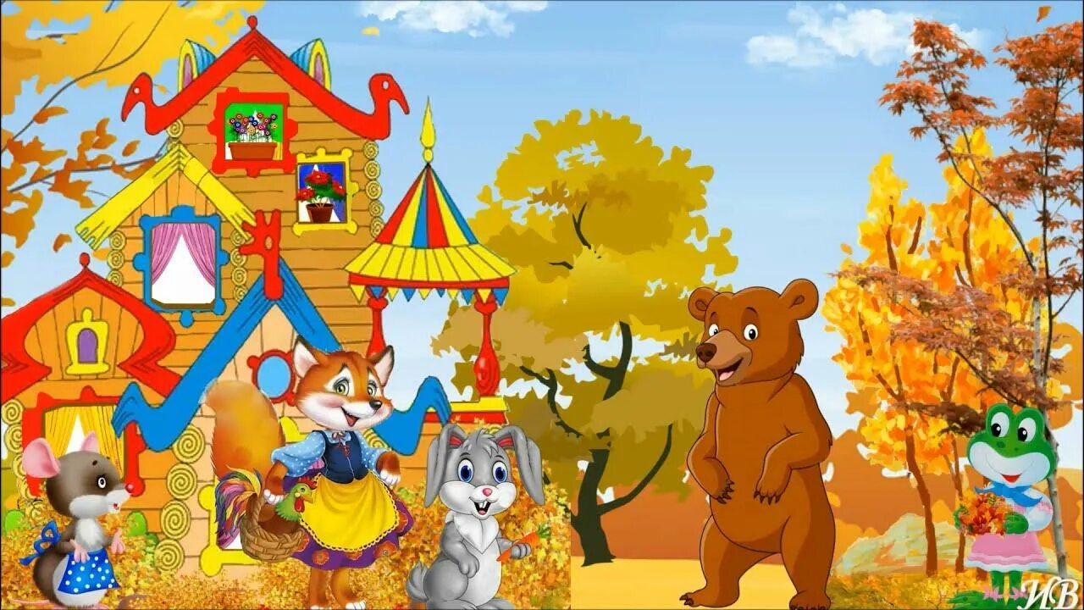

Подготовила и провела: музыкальный руководитель
Корсакова Оксана Юрьевна.
Герои: Осень, грибочки , белочки, Мишка, лягушка, мышка, лисичка, Два мышонка,
Атрибуты: Костюм Осени, корзины маленькие и большие шапочки грибов, овощей и фруктов, Домик- теремок, костюмы лисы, лягушки, мышки, мишки, зайки.
Музыкальные инструменты, листики для танцев и игры кленовые и дубовые, осиновые, березовые.
Фрукты и овощи муляжи.

Ход утренника.
В празднично украшенный зал входит Ведущая :
Приходи к нам , Осень в гости!
Приноси рябины гроздья,
Меду сладкого, густого,
Связку лука золотого,
Яблок спелых и румяных,
Кабачков и баклажанов.
Собери плоды с полей,
Их для нас не пожалей.
Любим мы твои дары.
Нет в году щедрей поры!
Дети под музыку « Осень,осень, осень щедрая пора.» входят в зал парами , в руке листочек,
Останавливаются и поют эту песенку.
1 реб.:
Склонились к друг другу макушки деревьев
И тихо листвой шелестят,
Шапочки новые сверху одели,
Это их первый осенний наряд.
2 реб:
Всем раздала головные уборы,
Осень заботливо, каждому –свой.
В шапочках красных красуются клены,
А на березах платок золотой.
3 реб.:
В желтых панамках сестрички- осинки,
Липа одела с каемкой платок,
В шляпках зеленых и модных рябинки,
В желто- коричневой кепке дубок.
4 реб:
Как хороши и красивы наряды,
Спутать их трудно фасон не простой!
Лишь тополя своим шапкам не рады,
Первыми сбросили лист золотой.
Все поют песню « Осенняя прогулка.» (садятся)
Ведущая:
Громко мы зовем тебя Осень- золотая,
Приходи на праздник наш,
Праздник урожая.
Дети зовут три раза Осень, в гости просим!
Под музыку входит Осень с корзиной Яблок. Танцует.
Осень:
Рада, я дорогие ребята,
Что с любовью вы ждете меня!
Принесла урожай я богатый-
Яблок, меду, пшена, ячменя.
И друзей я с собой привела,
Еле- еле подарки сюда донесла.
Загадки. ИКТ

1.В огороде пусто, если нет… капусты.
2.Этот алый корнеплод
Сладкий сахар нам дает……свекла
3. Изогнутые, длинненькие,
а зовут их синенькие…….баклажаны.
4. Кто его положит в рот,
Тотчас губы обозжет,
Хоть он острый, как горчица,
Как приправа пригодиться……..перец.
5.В зеленой избушке
Живут подружки,
Словно бусины круглы,
Изумрудны и малы.
…….горошины.
Ведущая:
Молодцы, все загадки отгадали, а я еще и сказку для вас привела.
ДЕТИ В КОСТЮМАХ ГЕРОЕВ БЕРУТ ИНСТРУМЕНТЫ.
Теремок.
Ведущая:
Стоит в поле теремок, теремок,
Он не низок не высок, не высок,
Как по полю, полю мышка бежит,
И в бубенчики звонит!
Бежит мышка с бубенчиками садится на стульчик у теремка.
Ведущая:
Забежала мышка в теремок и стала в нем жить.

Стоит в поле теремок, теремок, он не низок не высок, не высок,
Как по полю, полю зайка бежит в колокольчик звонко он звонит..
Бежит зайка и звонит в колокольчик, садится на стульчик.
Ведущая:
И стали они жить вдвоём!
Стоит в поле теремок, теремок,
Он не низок не высок, не высок,
Как по полю, полю лягушка бежит,
И в бубенчики звонит!
Забежала она в теремок
И стали они жить втроём!
Ведущая:
Стоит в поле теремок, теремок,
Он не низок не высок, не высок,
Как по полю, полю Волк бежит,
В маракасик он звонит!
Бежит волк и садиться на стульчик рядом со всеми ребятами.
Ведущая:
И стали они жить вчетвером.
Стоит в поле теремок, теремок,
Он не низок не высок, не высок,
Как по полю, полю лисичка бежит,
И в трещоточки трещит !
Бежит лисичка с трещеткой и садиться со всеми героями.
Ведущая:
И стали они жить впятером.

Стоит в поле теремок, теремок,
Он не низок не высок, не высок,
Как по полю, полю мишка бежит,
В бубен мишка звонко бьет!

Зашел он в теремок и стали они все вместе жить поживать,
Громко музыку играть!
Все играют на музыкальных инструментах и играют в оркестре
« Ах, вы сени». р.н.п.

Осень:
Ах, какие молодцы!
А сихи вы читать умеете?
Дети читают стихи
1 реб:
Сентябрь уборкою велик!
Он дремать не велит,
Собирайся народ,
Взрослые и дети,
Выходи на огород ,
Пока солнце светит.
2 реб.:
В октябре, в октябре,
На рябине кисти,
Катится навстречу шар
Из осенних листьев,
Ты его не узнаешь?
3.реб.
Приглядись-ка это еж!
Золотым клубочком стал
Хитрый ежик колкий,
Листья клена нанизал на свои иголки.
4 реб.:
Когда родимый край покинут гуси,
Застынет лес у холода в плену,
Ноябрь ударит в ледяные гусли,
Встречая государыню- зиму.
5 реб:
Спасибо тебе, осень,
За щедрые подарки-
За лист узорный яркий,
За лесное угощенье-
За орехи и коренья,
За бруснику и калину
И за спелую рябину.
Осень:
А еще я вам, ребята,
Овощи припасла,
Вот корзиночка стоит,
Овощи собрать велит.
Рассыпает овощи, под музыку дети собирают.
Садятся на стульчики.
ВСЕ:
Мы спасибо говорим,
Осень мы благодарим!
Осень: Принесла я вам подарки,
Целую корзину яблок!
Посмотрите ребята какие они красивые.
Осень:
Что ж пришла пора прощаться,
И хочу вам пожелать никогда не унывать, песни петь и танцевать.
На прощание друзья фото сделаю вам я!
Все фотографируются и идут в группу с подарками : корзиной яблок.

Г

